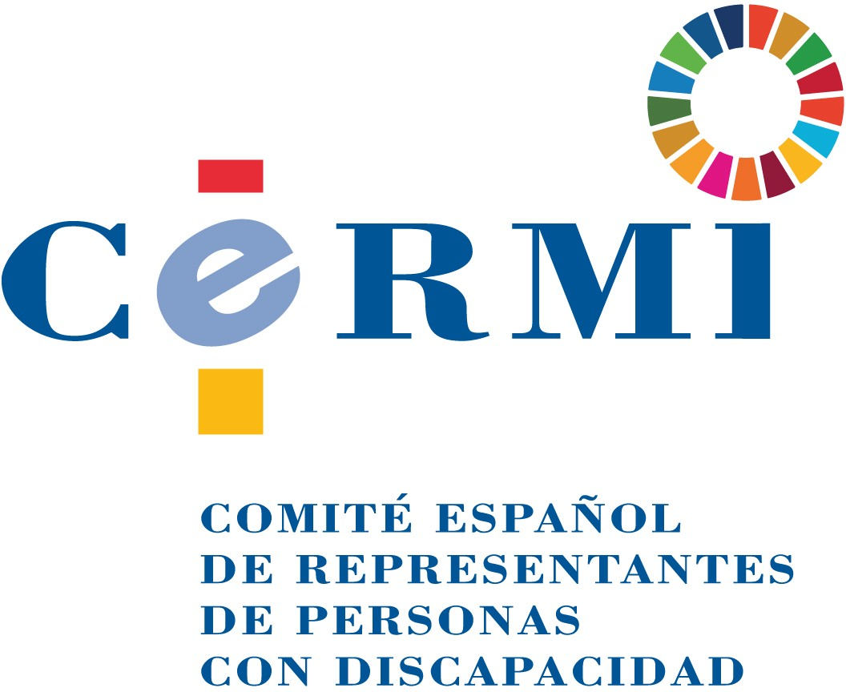

Documento de contribución del CERMI y la Fundación CERMI Mujeres a la Propuesta de la Comisión Europea de Decisión del Parlamento Europeo y del Consejo relativa al Año Europeo del Ferrocarril (2021)

Introducción
El CERMI acoge positivamente la propuesta de la Comisión Europea de declarar 2021 Año Europeo del Ferrocarril para promover el transporte ferroviario como parte de su estrategia para una movilidad sostenible e inteligente bajo el Pacto Verde Europeo y en apoyo del compromiso de la UE con la Agenda 2030 de las Naciones Unidas y los Objetivos de Desarrollo Sostenible (ODS).
La Convención Internacional de las Naciones Unidas sobre los Derechos de las Personas con Discapacidad (CDPD) reconoce la importancia de la accesibilidad para que las personas con discapacidad puedan disfrutar plenamente de todos los derechos humanos y libertades fundamentales, entre ellos disfrutar de la accesibilidad del transporte y sus infraestructuras. Por otra parte, el transporte accesible es una condición previa esencial para que las personas con discapacidad puedan ejercer una de las cuatro libertades otorgadas por los Tratados de la Unión Europea (UE): la libre circulación de personas dentro de la UE.
Una estrategia de movilidad sostenible debe construirse con una visión social inclusiva. Solamente se puede promover el ferrocarril como un modo de transporte sostenible, innovador y seguro para todas las personas si se hace con un enfoque inclusivo, que tenga en cuenta a las más de 100 millones de personas con discapacidad potencialmente usuarias de transporte ferroviario en la Unión Europea.

La protección y preservación del entorno son determinantes para el desarrollo humano y social, para la inclusión de las personas y los grupos sociales en situación de vulnerabilidad. Sostenibilidad medioambiental y sostenibilidad social forman parte de una misma realidad y deben ir de la mano en la aplicación de la Agenda 2030 y sus 17 ODS, para que ninguna persona se quede atrás. Por lo tanto, el Año Europeo del Ferrocarril debería centrarse principalmente en los pasajeros, y no solo en la industria.
El transporte por ferrocarril es uno de los modos de transporte preferidos por muchas personas con discapacidad debido a su condición de transporte sostenible, innovador y seguro. Sin embargo, millones de personas con discapacidad aún no pueden ejercer su derecho a la libre circulación a través de viajes en tren espontáneos e independientes en igualdad de condiciones que las demás debido a las barreras de accesibilidad y la débil protección de sus derechos como viajeros.

El movimiento CERMI espera que la Unión Europea y los Estados miembros aprovechen esta oportunidad para asegurar la accesibilidad del transporte ferroviario y promover los derechos de los pasajeros con discapacidad, incluidas los jóvenes y las personas mayores con discapacidad, y en general todas las personas con movilidad reducida.

El Año Europeo se presenta como una buena herramienta para combatir la soledad no deseada, lacra social que sufren especialmente las personas con discapacidad y las personas mayores. Un transporte ferroviario plenamente accesible e inclusivo contribuiría a la movilidad de muchas personas que actualmente están aisladas contra su voluntad.

Es esencial que este año europeo sirva como un paso más para garantizar la libre circulación de personas para todos los ciudadanos de la UE, sin restricciones, y en condiciones de equidad. Desde el movimiento CERMI aprovecharemos esta oportunidad para lograr que las demandas de la agenda política de la discapacidad en materia de transporte todavía pendientes se materialicen.

La perspectiva de discapacidad debe verse reflejada en todas las actividades incluidas dentro del Año Europeo; esto implica garantizar las diferentes cuestiones señaladas a continuación.
Convención sobre los Derechos de las Personas con Discapacidad
El Año Europeo del Ferrocarril se presenta como un momento idóneo para que la legislación europea y la nacional resultante de su transposición en materia de transporte completen su proceso de adaptación al contenido de la Convención sobre los Derechos de las Personas con Discapacidad, CDPD.
Efectos de la pandemia ocasionada por la COVID-19
A la hora de planificar la programación del Año Europeo hay que tener presente los efectos de la pandemia provocada por el Coronavirus CODIV-19, cuyas consecuencias van a mantenerse a medio y largo plazo en nuestra sociedad.
Es imperativo garantizar que cualquier medida que se aplique en relación con la programación de este Año Europeo tenga presente a las personas con discapacidad, de forma que no se discrimine a este grupo ciudadano y se consideren sus necesidades específicas.
Accesibilidad universal
Es esencial garantizar la accesibilidad universal de toda la información relacionada con el Año Europeo, incluidas las iniciativas y actos destinados a promover el debate, concienciar y facilitar el compromiso ciudadano, las campañas de información, páginas web, campañas educativas, canales de comunicación, publicidad, eventos y en general todas las actividades de difusión.
El movimiento CERMI plantea a la UE que establezca por norma imperativa (Directiva o Reglamento), aprobada en 2021, la obligación de que todos los sistemas de transporte ferroviario de los Estados miembro y los transfronterizos sean plenamente accesibles en el año 2025, con límite máximo.
En España, esa obligación existe por norma interna legal, y quedó fijada para el 4 de diciembre de 2017, aunque el incumplimiento del deber normativo es evidente, por lo que una obligación de la UE supondría una palanca global y eficaz para lograr la accesibilidad al transporte ferroviario en toda Europa.
Asimismo, debe garantizarse la accesibilidad universal en todos los proyectos financiados con cargo a fondos del propio Año Europeo o con cargo a otros programas europeos.
Participación de las personas con discapacidad y sus organizaciones representativas
Se debe promover la participación de las personas con discapacidad y sus familias en las actividades dirigidas a estimular una contribución activa del público en general a la consecución de los objetivos de un transporte más sostenible. Para ello se considera esencial:
- Incluir dentro de las actividades del Año Europeo políticas, iniciativas y programas dirigidos a fomentar la participación activa de las personas con discapacidad, jóvenes, personas mayores y personas con movilidad reducida, muchas de ellas excluidas de este medio de transporte por su falta de accesibilidad.
- Promover el intercambio de experiencias y buenas prácticas en materia de accesibilidad al transporte ferroviario y a su utilización por pasajeros con discapacidad que se han demostrado exitosas como modelo replicable a escala territorial. Entre ellas y como destacable la implantación del servicio ATENDO en España.
- Aprovechar el Año Europeo para fomentar la toma de conciencia a través de la educación, en todos los niveles educativos.
- Garantizar la participación de personas con discapacidad en los debates y otros eventos públicos que se incluyan dentro del Año Europeo.
- Garantizar que cualquier elemento de innovación incorpore el enfoque social y dentro de éste el de discapacidad.
- Garantizar el apoyo a iniciativas focalizadas en el medio rural.
- Incluir el enfoque de discapacidad en las actividades de cooperación internacional previstas con motivo del Año Europeo.

Transversalidad de género
Cualquier política, programa e iniciativa incluida dentro del Año Europeo debe tener presente el enfoque de género. Asimismo, es preciso considerar la incidencia específica que tiene el ferrocarril en las mujeres con discapacidad, madres y cuidadoras de personas con discapacidad usuarias de este medio de transporte.
Diálogo civil
El CERMI recuerda que la CDPD incluye entre sus principios el del diálogo civil, por lo que lamentamos que el movimiento de discapacidad, representado en Europa por el EDF, plataforma de la que el CERMI forma parte, no haya podido participar en los debates encaminados a la declaración del Año Europeo del Ferrocarril. La sociedad civil de la discapacidad representa la voz de una parte importante de personas usuarias de este modo de transporte.
La Organizaciones Representativas de Personas con Discapacidad deben poder participar en las reuniones y otras actividades de coordinación del Año Europeo, a escala europea y en cada Estado Miembro, a escala estatal, territorial y local.
El movimiento CERMI pedirá poder participar y colaborar con el organismo responsable de la Coordinación Nacional del Año Europeo en España. Asimismo, desde el CERMI se elaborará un documento de propuestas para presentar ante el gobierno español.
Para garantizar que el enfoque de discapacidad se aplica adecuadamente y con arreglo a lo establecido en la CDPD, es importante la colaboración y coordinación entre todas las Organizaciones Representativas de Personas con Discapacidad de los diferentes Estados miembro, incluido el Foro Europeo de Discapacidad.
Generación de conocimiento
Dentro de las actividades del Año Europeo se debe contar con estudios promovidos o que cuenten con la participación de las organizaciones representativas de las personas con discapacidad y sus familias, dirigidos a analizar el impacto del transporte ferroviario en las personas con discapacidad (impacto de la accesibilidad en el número de viajeros y en su fidelización, impacto de los servicios de atención a personas con discapacidad…).
Financiación
- En las convocatorias de proyectos financiadas con cargo al presupuesto del Año Europeo debe considerarse como criterio de elegibilidad el cumplimiento de los requisitos de accesibilidad.
- En las convocatorias de proyectos para actividades del Año Europeo financiadas con cargo a otros programas europeos debe considerarse como criterio de elegibilidad el cumplimiento de los requisitos de accesibilidad.
- Establecer convocatorias de proyectos específicamente dirigidos a promover y avanzar en la accesibilidad y en la promoción de los derechos de pasajeros con discapacidad usuarias del transporte ferroviario financiadas con cargo al Año Europeo. En este caso, debe considerarse como criterio de elegibilidad la participación significativa de personas con discapacidad.

Alianzas
Siguiendo lo que señala la Agenda 2030 en su Objetivo de Desarrollo Sostenible 17, para garantizar la libre circulación de personas con discapacidad es determinante establecer alianzas entre el movimiento de discapacidad y los principales actores en el transporte ferroviario. La buena colaboración del movimiento CERMI en España con RENFE y ADIF ha permitido la puesta en marcha de iniciativas que han mejorado claramente la accesibilidad y usabilidad del sistema ferroviario en España.
Las organizaciones representativas del movimiento de discapacidad deben seguir promoviendo alianzas colaborativas con empresas y otros actores que operan en el transporte ferroviario, dirigidas a sugerir nuevas vías de investigación, impulsar nuevas propuestas legislativas y otras acciones para conseguir un ferrocarril plenamente inclusivo. La labor promovida en este sentido desde la Fundación ONCE, debe ser considerada como una buena práctica replicable.
Conclusión
El Movimiento CERMI acoge positivamente esta propuesta como una oportunidad única para avanzar en un transporte verdaderamente inclusivo para todas las personas.
El CERMI colaborará estrechamente con el EDF en el plano europeo y con las instituciones públicas y otros actores relevantes a escala nacional, regional y local en la puesta en marcha del Año Europeo.
Abril, 2020.

